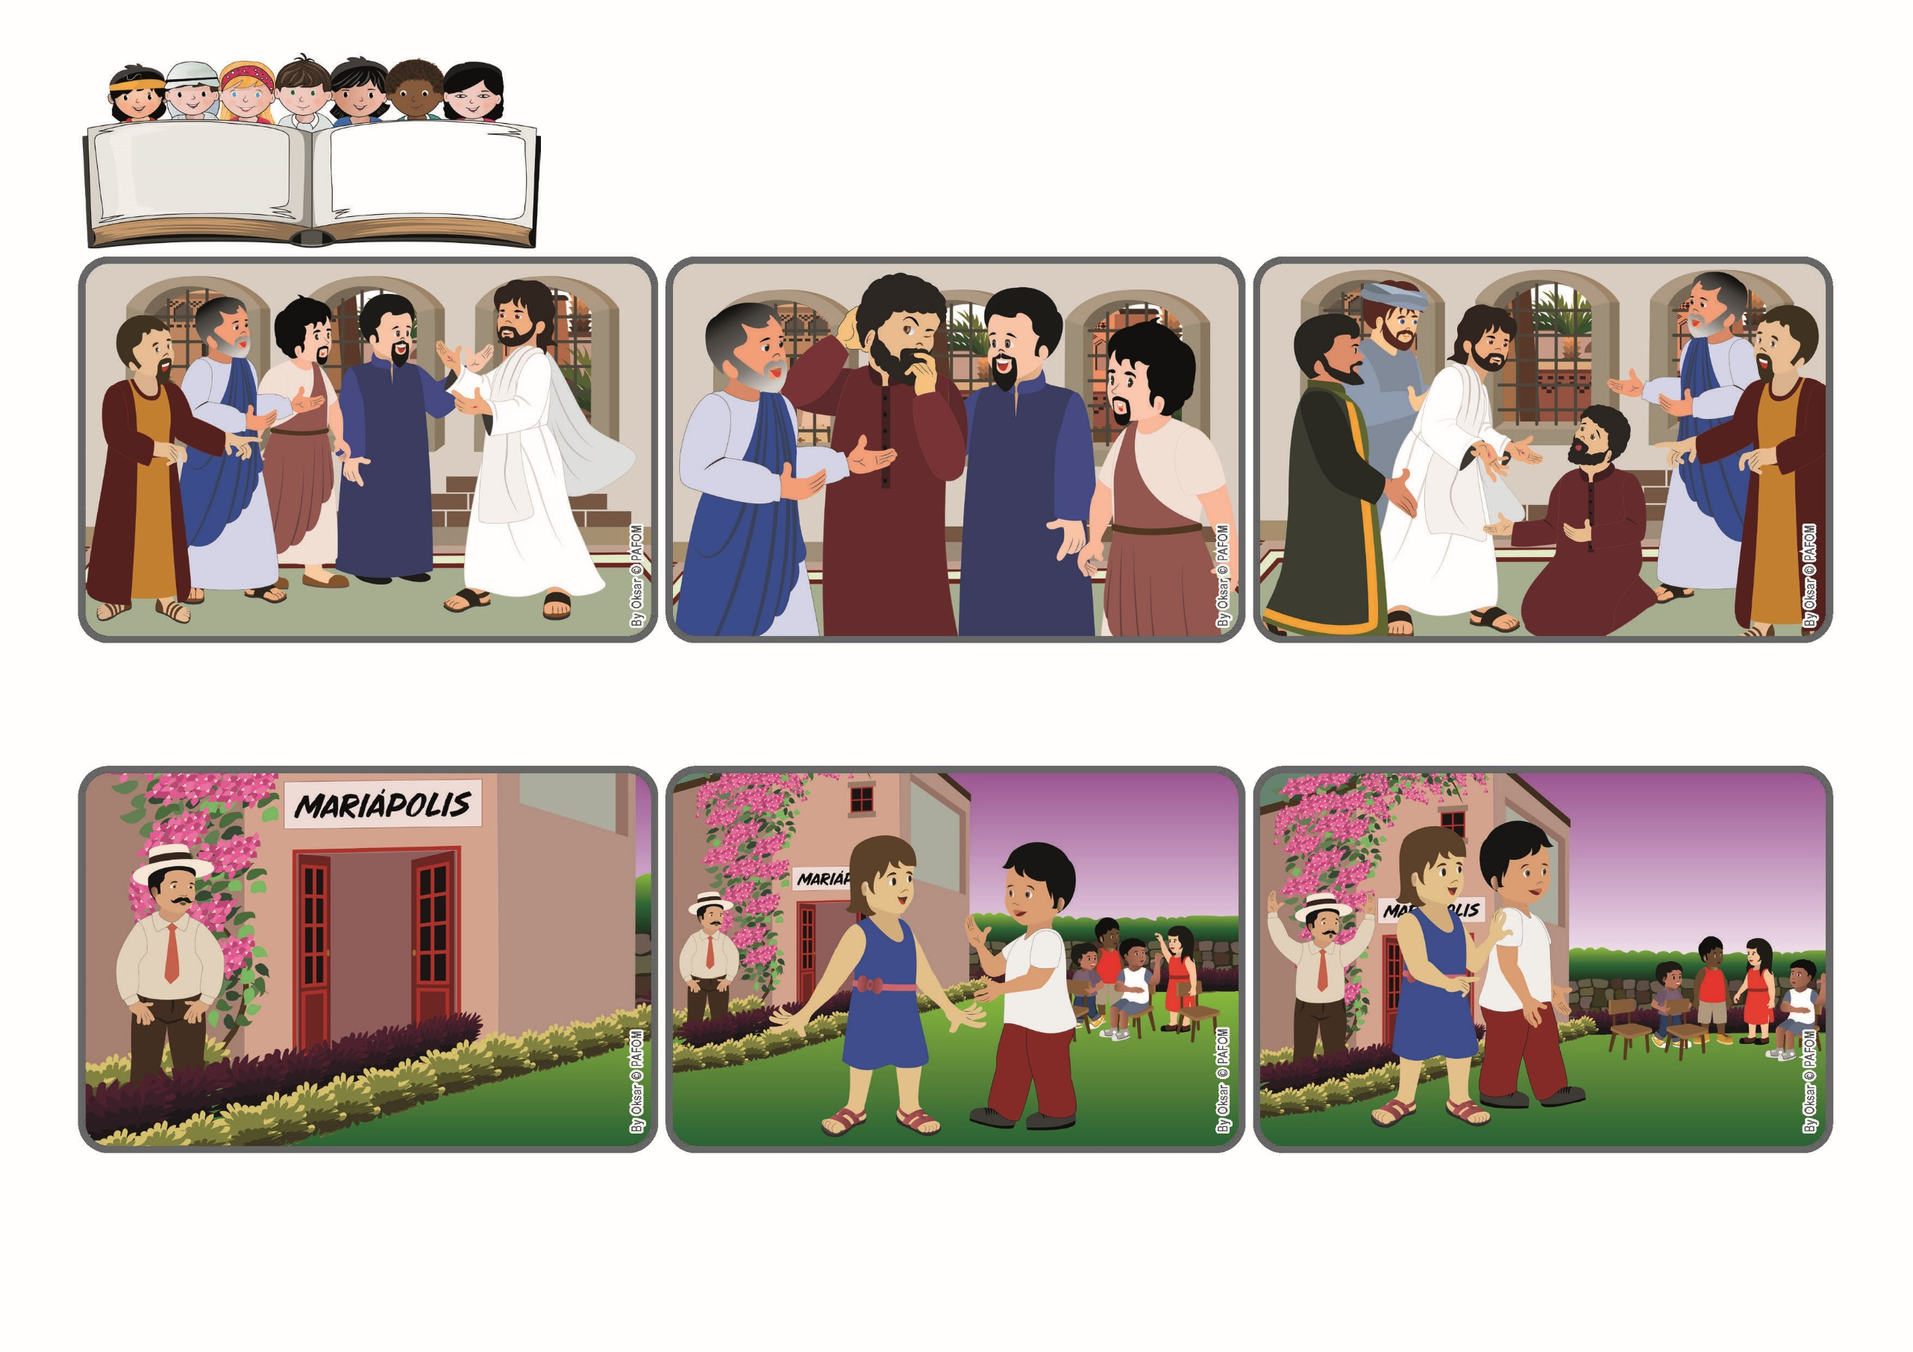

しとたちはおおいなるちからをもって、しゅイエスのふっかつをあかしし、
みなひとびとから、ひじょうにこういをもたれていた。 (しと4・33)
イエスさまのふっかつのよろこびを
たくさんのひとにとどけましょう
focolare.org/japan
2024ねん
4がつ

いのちの
ことば
ジェン4

ジェン４はそのこをみて、にっこり、うれしそうにみなのところにもどって、いっしょにあそびはじめます。あのひとはそのことをとおくからみていてこころをうたれて思いました。「ジェン４がおたがいのあいをいきて、あかししているのをいま、ほんとうにみることができた。」
コロンビアのマリアポリにはたくさんのひとたちがいます。おとな、こども、みなあいのおきてをいきようとしています。あるひとは、はじめてのさんかで、かいじょうにおとなといっしょにはいろうとせず、にわをさんぽしています。
あいをもってトマスにはなします。「わたしのきずにあなたのてをいれなさい。」かれはよろこんでさけびます。「わたしのしゅよ、わたしのかみよ」イエスさまは、ほんとうにふっかつされました！イエスさまのよろこびをみなにとどけましょう。
なんというよろこび、イエスさまはふっかつされた！ふじんたちとでしたちは、ふっかつをみてそのよろこびをであうひとにつげています。でもみていないひとは、イエスさまがほんとうにふっかつされたことをしんじることはむずかしいです。
トマスもそうです。しとのひとりですがそこにいませんでした。「わたしは、このめでみるまで、このてをそのくぎのきずにいれなければしんじない。」なんにちかあと、イエスさまはおもどりになり、
にわにはたくさんのジェン４がいます。とちゅうでそのなかのひとりがおこって、ひとりはなれてしまいました。ほかのこどもたちはとどまりかおをみあわせています。そしてひとりのジェン4がはしってそのこにちかづき、「ごめんね、ゆるして」といいました。
ジェン４とは、キアラ・ルービックが創立したフォコラーレの子どもたちです。
© PAFOM, フォコラーレ www.focolare.org. イラストと文-ジェン４センター監修

